Kincskereső
2009 / 2010
4. forduló
Név:_______________________
Osztály:____________________

Andersen : A kis gyufaáruslány

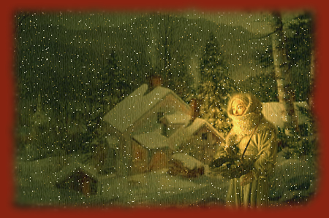

1. Egészítsd ki a mondatokat!
A kemény __________ egy szegény kislány járta a __________ utcákat, hajadonfőtt és __________. Kicsi lábát kékre-vörösre csípte a __________ hideg.

2. A mesében találkozhatsz az alábbi szavakkal. Húzd össze a párokat!
skatulya áru
portéka alig bír már menni
alamizsna aprópénz
zug könyöradomány
garas parányi doboz
vánszorog egy helyiség belső sarka, sötét szöglete

3. Miről ábrándozott a kislány, amikor meggyújtotta az első gyufaszálat, melyet kihúzott a skatulyából?

______________________________________________________________________________________________________

4. Ki volt az, aki mindig is jó volt a kislányhoz? __________________

5. Plusz pontért! Egy másik híres meséje címét rejtik a betűk! Tedd sorrendbe!
A útr skkaaics ________________

Kincskereső
2009 / 2010
4. forduló
Név:_______________________
Osztály:____________________

Andersen : A kis gyufaáruslány

1. Egészítsd ki a mondatokat!
A kemény __________ egy szegény kislány járta a __________ utcákat, hajadonfőtt és __________. Kicsi lábát kékre-vörösre csípte a __________ hideg.

2. A mesében találkozhatsz az alábbi szavakkal. Húzd össze a párokat!
skatulya áru
portéka alig bír már menni
alamizsna aprópénz
zug könyöradomány
garas parányi doboz
vánszorog egy helyiség belső sarka, sötét szöglete

3. Miről ábrándozott a kislány, amikor meggyújtotta az első gyufaszálat, melyet kihúzott a skatulyából?
______________________________________________________________________________________________________

4. Ki volt az, aki mindig is jó volt a kislányhoz? __________________

5. Plusz pontért! Egy másik híres meséje címét rejtik a betűk! Tedd sorrendbe!
A útr skkaaics ________________

